II.
Analýza stavu otevírání trhu veřejných služeb v přepravě cestujících v oblasti dálkové a nadregionální dopravy

A. Důvod předložení
- Usnesením č. 758 ze dne 15. září 2014 schválila vláda na základě materiálu č. j. 1017/14 časový plán otevírání trhu veřejných služeb v dálkové železniční dopravě.
- Vláda tímto usnesením zároveň bod bodem III/6 uložila ministru dopravy „předložit vládě do 31. března 2015 analýzu stavu výběrových řízení na vybraných tratích“. Tato analýza je předmětem předkládaného materiálu.
B. Základní principy schváleného harmonogramu otevírání trhu veřejných služeb
- V rámci materiálu č. j. 1017/14 byl stanoven předpokládaný časový a věcný postup otevírání trhu u dopravních služeb, které Ministerstvo dopravy na základě § 4 Zákona o veřejných službách objednává. Materiálem bylo navrženo, aby vláda vymezila část trhu, na které bude realizováno přímé zadání i v následujícím období, a určitou část trhu, na které bude preferováno zadání veřejných služeb již v následujícím období formou nabídkového řízení. Tento přístup byl přijetím harmonogramu vládou schválen.
- Materiál upozornil na skutečnost, že při přípravě harmonogramu je potřebné brát v úvahu lhůty potřebné pro odpovídající průběh nabídkových řízení. Právní předpisy Evropské unie i České republiky stanovují lhůty pro určitá předběžná oznámení spojená s uzavíráním smluv o veřejných službách. Zejména z Nařízení EP a Rady (ES) č. 1370/2007 vyplývá, že každý objednatel musí v Úředním věstníku Evropské unie oznámit jeden rok před zahájením nabídkového řízení (stejně jako jeden rok před přímým uzavřením smlouvy) informace o objednateli, typu (způsobu zadání) plánovaných smluv a službách a oblastech, na něž se možné smlouvy vztahují.
- Při stanovení souborů předpokládaných pro nabídková řízení vycházel návrh harmonogramu z koncepce, která byla předmětem předchozího usnesení vlády č. 423 ze dne 8. června 2011. Šlo o plán liberalizace do skončení platnosti jízdního řádu 2019, kdy skončí platnost současné smlouvy s ČD pokrývající většinu veřejných služeb v dálkové dopravě. S ohledem na dosavadní vývoj a prognózu budoucího vývoje vláda dne 15. září 2014 schválila uskutečnit nabídková řízení u následujících provozních souborů:
- linka R16 Plzeň – Most (linka byla soutěžená v roce 2006, opce do JŘ 2014, s následným přímým zadáním na základě překlenovacích smluv),
- linka R14 Liberec – Pardubice (linka byla soutěžená v roce 2006, opce do JŘ 2014, s následným přímým zadáním na základě překlenovacích smluv) společně s linkou R15 Liberec – Ústí nad Labem,
- linka R5 Praha – Ústí nad Labem – Karlovy Vary – Cheb společně s linkou R20 Praha – Roudnice nad Labem – Ústí nad Labem – Děčín a
- linka R27 Ostrava – Opava – Krnov – Olomouc.
- S výjimkou první soutěže měly být lhůty nabídkových řízení nastaveny tak, aby případně umožnily čerpání finančních prostředků na obnovu a modernizaci vozidel z OPD2, jehož schválení Evropskou komisí se předpokládalo na přelomu let 2014 a 2015. Toto propojení mělo a nadále má za cíl umožnit poskytování kvalitnějších veřejných služeb novými vozidly bez plného zatížení státního rozpočtu. Doba plnění se navrhovala u soutěžených provozních souborů až na 15 let. Důvodem byla stabilita dopravce při zabezpečování služeb a motivace dopravce k budování stabilních zákazníků.
- Vedle provozních souborů pro nabídková řízení vláda vzala na vědomí, že druhou část sítě Česká republika předpokládá i v dalším období přímo objednávat u dopravce ČD. Jedná se zejména o linky s mezinárodním přesahem Ex1-Ex4, R6 a R7 a dále linky, u kterých se dlouhodobě soutěž nepředpokládala ani v předchozích materiálech (R13, R22-23) a lze je označit v dalším období jako stabilní s přímým zadáním.
- Konečně existuje třetí oblast vnitrostátních linek, kde materiál č. j. 1017/14 předpokládal, že o způsobu zadání bude rozhodnuto v návaznosti na výsledky nabídkových řízení. Tato oblast obsahuje linky R8-R12, R18, R19, R21, R24 a R26. Na těchto linkách tedy řádně doběhne plnění na základě dosavadní smlouvy s ČD, sjednané v roce 2009. Další vývoj na uvedených linkách bude záviset i na průběhu procesu obnovy vozidlového parku a na vývoji příslušné infrastruktury, zejména elektrizace. Podmínkou pro odsouhlasení případné obnovy vozidlového parku ze strany MD jako objednatele bude souhlas dopravce ČD s odprodejem těchto vozidel dopravci, který bude na předmětných linkách zajišťovat veřejné služby po dobu ekonomické životnosti vozidel.
C. Postup nabídkového řízení na lince R16
- Pokud se týče první soutěže na linku R16 Plzeň – Most, byla předpokládána vozba užitými vozidly, takže provázání s OPD2 nebylo podmínkou. Předběžné oznámení v Úředním věstníku EU podle čl. 7 odst. 2 Nařízení EP a Rady (ES) č. 1370/2007 bylo zveřejněno dne 9. října 2013.
- Před přípravou soutěže na linku R16 objednatel zvažoval, jakým způsobem bude řešena problematika tarifní spolupráce mezi dopravci. Původně bylo předpokládáno, že nositelem tarifní integrace budou ČD, které budou pro tyto účely provádět rozúčtování výnosů mezi dopravci. Za účelem tarifní integrace byla vytvořena pracovní skupina za účasti MD, ČD a ostatních dopravců, jejímž cílem bylo sjednat rozsah uznávaných jízdních dokladů a další pravidla tarifní spolupráce.
- MD v této souvislosti iniciovalo jednání s Úřadem pro ochranu hospodářské soutěže s cílem vymezit podmínky, za nichž nepředstavuje uznávání jízdních dokladů mezi dopravci zakázanou dohodu mezi soutěžiteli, přičemž tento úřad konstatoval, že v principu problematika uznávání jízdních dokladů sama o sobě nevede bezprostředně k porušení pravidel hospodářské soutěže, zároveň formuloval určité zásady spolupráce dopravců, které mohou potenciálnímu konfliktu s právními předpisy na ochranu hospodářské soutěže předejít.
- Přestože docházelo k situaci, kdy obchodní dohoda dopravců se jevila jako dosažitelná, ukázalo se dosažení ex-ante dohody jako problematické s ohledem na obtížnou předvídatelnost vývoje technologických standardů a požadavek ČD na vytvoření střediska, jehož úkolem bude zúčtování výnosů z jízdních dokladů (tzv. „clearingové centrum“). Nedosažení ex-ante dohody nebrání dodatečné dohodě dopravců na uznávání určitých jízdních dokladů, které je i v současné době na řadě dopravních služeb standardem.
- Oznámení o zahájení nabídkového řízení na lince R16 Plzeň – Most bylo zveřejněno ve vnitrostátním systému veřejných zakázek dne 6. února 2015, v Úředním věstníku EU dne 12. února 2015. Lhůta pro podání nabídek je stanovena na den 8. září 2015. V rámci nabídkového řízení jsou poptávány shodně jako v současné době 4 páry denně provozovaných vlaků mezi Plzní a Mostem, doplněné o 1 pár vlaků provozovaných pouze v neděli.
D. Postup přípravy dalších nabídkových řízení
- U dalších nabídkových řízení byly na základě vládou schváleného harmonogramu otevírání trhu zveřejněna v Úředním věstníku EU předběžná oznámení podle čl. 7 odst. 2 Nařízení EP a Rady (ES) č. 1370/2007. Tato oznámení byla zveřejněna ve dnech 30. září 2014 a 7. října 2014.
- Připravovaná nabídková řízení jsou zásadně ovlivněna potřebným souladem s Operačním programem Doprava pro programové období 2014-2020 (dále jen „OPD2“), protože se předpokládá využití nového vozidlového parku. S ohledem na dobu trvání zakázek je existence nových vozidel zásadní, neboť provozní soubory budou provozovány do jízdního řádu pro období platnosti 2033 resp. 2034, kdy se lze domnívat, že by již stávající vozidla na těchto linkách byla obtížně přijatelná jak z hlediska vývoje techniky obecně, tak z hlediska požadovaného standardu pro cestující. Celková obnova vozidlového parku, který zajišťuje objednávku MD, přesahuje střednědobě možnosti státního rozpočtu. Obnova vozidlového parku osobní železniční dopravy probíhá v důsledku vysokých investičních nákladů a dlouhé životnosti pomalým tempem. Bez moderního vozidlového parku přitom není možné zhodnotit investice do železniční infrastruktury.
- Předpokládá se proto, že v rámci OPD2 bude v rámci specifického cíle 1.5. „Vytvoření podmínek pro širší využití železniční a vodní dopravy prostřednictvím modernizace dopravního parku“ možné spolufinancovat železniční kolejová vozidla. OPD2 dosud však Evropská komise neschválila. Na základě dostupných informací se předpokládá, že dokument bude schválen kolem poloviny roku 2015. V návaznosti na to se jeví jako potřebné provázat nabídková řízení s čerpáním evropských prostředků a zajistit, aby vozidla v rámci dalších nabídkových řízení mohla být z evropských prostředků spolufinancována. Reálně to znamená časově zkoordinovat výzvu s vypsáním nabídkového řízení a v případě varianty pořízení vozidel dopravcem stanovit, aby podmínkou pro hodnocení nabídky byla předložená a předschválená žádost o evropskou dotaci, která bude následně udělena vítězi nabídkového řízení na provozování předmětných dopravních služeb.
- Evropská komise ve svém dopise č.j. COMP/F2/RH/tt*D-2014/078363 v principu po posouzení problematiky na žádost České republiky konstatovala, že takové vynaložení veřejných prostředků nepředstavuje nedovolenou veřejnou podporu, resp. ani veřejnou podporu, kterou by bylo nutné notifikovat, pokud po celou dobu ekonomické životnosti vozidel bude vozidlo provozováno v rámci veřejných služeb v přepravě cestujících. Evropská komise konkrétně uvedla, že „poskytnutí dotace na nákup nebo rekonstrukci kolejových vozidel zavádí do smlouvy o veřejných službách povinnost používat tato kolejová vozidla. Tato povinnost se stává součástí smlouvy o veřejných službách. Za prvé, dotace snižuje pořizovací cenu vozového parku. Odpisy (hrazené objednatelem) se sníží v průběhu doby odpisování kolejových vozidel. (…) Za druhé, dotace snižuje náklady na financování vozidel provozovatelem. (…) Za třetí, je pravděpodobné, že nová kolejová vozidla by mohla mít pozitivní vliv na finanční rovnováhu stávající smlouvy, například zvýšením počtu cestujících, a tím zvýšením příjmů nebo snížením nákladů na údržbu kolejových vozidel. Všechny tyto účinky na náklady a výnosy musí být vzaty v úvahu při stanovení roční vyrovnávací platba za příslušné smlouvě o veřejných službách. Konečně, když na konci smlouvy o veřejných službách mají kolejová vozidla ekonomickou hodnotu, příjemce musí nabídnout provozovateli, kterému bude udělena další zakázka, za účetní hodnotu. (…) Kromě toho, nový příjemce bude na stejných podmínek v případě zadávacího řízení a při nákupu kolejových vozidel, bude kompenzován pouze za zbývající část odpisů z hlediska účetní hodnoty na základě smlouvy o poskytování veřejné služby. Proto se na základě informací dostupných v této fázi útvary DG COMP dospěly k závěru, že na základě nařízení 1370/2007 oznámený režim nenaruší finanční rovnováhu smluv o veřejných službách. Oznámení o tomto režimu zřejmě proto není nutné.“
- V souvislosti s blížící se implementací OPD2 a v návaznosti na očekávané schválení ze strany Evropské komise MD připravuje jednotlivé dokumentace programů. Jak již bylo uvedeno, na základě dostupných informací lze předpokládat, že OPD2 bude ze strany Evropské komise schválen cca. v polovině roku 2015. Harmonogram otevírání trhu projednaný vládou ČR v září 2014 však vycházel z toho, že OPD2 Evropská komise schválí na počátku roku 2015. Pokud bude OPD2 ze strany Evropské komise schváleno až v polovině roku 2015, lze očekávat, že nabídková řízení budou s ohledem na nutnou časovou koordinaci popsanou v bodě (16) tohoto materiálu vypsána o několik měsíců později, než předpokládal materiál pro jednání vlády č. j. 1017/14. Je však třeba zdůraznit, že nabídková řízení mohou být ze strany MD zahájena až následně po schválení OPD2, neboť musí být od počátku jasná pravidla, za kterých budou pořizována na předmětné dopravní výkony vozidla.
- Protože vláda ČR v rámci usnesení č. 758 ze dne 15 září 2014 pod bodem III/5 uložila ministru dopravy „předložit vládě do 30 listopadu 2015 zprávu o postupu při otevírání trhu veřejných služeb v přepravě cestujících“, bude vláda ČR v uvedeném termínu informována o termínech zahájení nabídkových řízení spojených s se implementací OPD2.
D. Shrnutí
Na základě předloženého materiálu lze konstatovat, že v souladu s vládou schváleným harmonogramem otevírání trhu veřejných služeb v přepravě cestujících bylo ze strany MD zahájeno nabídkové řízení na lince R16 Plzeň – Most. MD bude pokračovat v procesu otevírání trhu veřejných služeb na základě vládou schváleného časového plánu, při zohlednění možnosti čerpání dotací na vozidlový park prostřednictvím OPD2. V souladu s usnesením vlády ČR č. 758 ze dne 15 září 2014 bude vládě předložena do 30. listopadu 2015 zpráva o postupu při otevírání trhu veřejných služeb v přepravě cestujících v oblasti dálkové a nadregionální železniční osobní dopravy.
PŘÍLOHA
Přehled objednávaných linek dálkové dopravy
Ex1 (Praha – Pardubice – Olomouc –) Ostrava – Polsko/Slovensko
Ex2 Praha – Pardubice – Olomouc – Luhačovice/Zlín/Slovensko
Ex3 Německo – Ústí nad Labem – Praha – Pardubice – Brno – Rakousko/Slovensko
Ex4 Rakousko/ Slovensko – Břeclav – Otrokovice – Ostrava – Polsko

R5 Praha – Ústí nad Labem – Karlovy Vary – Cheb
R6 Praha – Plzeň – Cheb/Německo/Klatovy
R7 Praha – České Budějovice (–Rakousko)
R8 Brno – Ostrava – Bohumín
R9 Praha – Havlíčkův Brod – Brno/Jihlava
R10 Praha – Hradec Králové – Trutnov
R11 Brno – Jihlava – České Budějovice – Plzeň
R12 Brno – Olomouc (– Jeseník/Šumperk)
R13 Brno – Břeclav – Otrokovice – Olomouc
R14 Pardubice – Liberec
R15 Ústí nad Labem – Liberec
R16 Plzeň – Žatec – Chomutov – Most
R18 Praha – Pardubice – Česká Třebová – Olomouc – Vsetín/Luhačovice/Veselí n.M.
R19 Praha – Pardubice – Česká Třebová – Brno
R20 Praha – Roudnice nad Labem – Ústí nad Labem – Děčín
R21 Praha – Mladá Boleslav – Turnov – Tanvald
R22 Kolín – Mladá Boleslav – Česká Lípa – Rumburk
R23 Kolín – Ústí nad Labem
R24 Praha – Rakovník
R26 Praha – Beroun – Příbram – Písek – České Budějovice
R27 Ostrava – Opava – Krnov – Olomouc/Jeseník
N28 vybrané vlaky noční dopravy
R29 Cheb – Německo

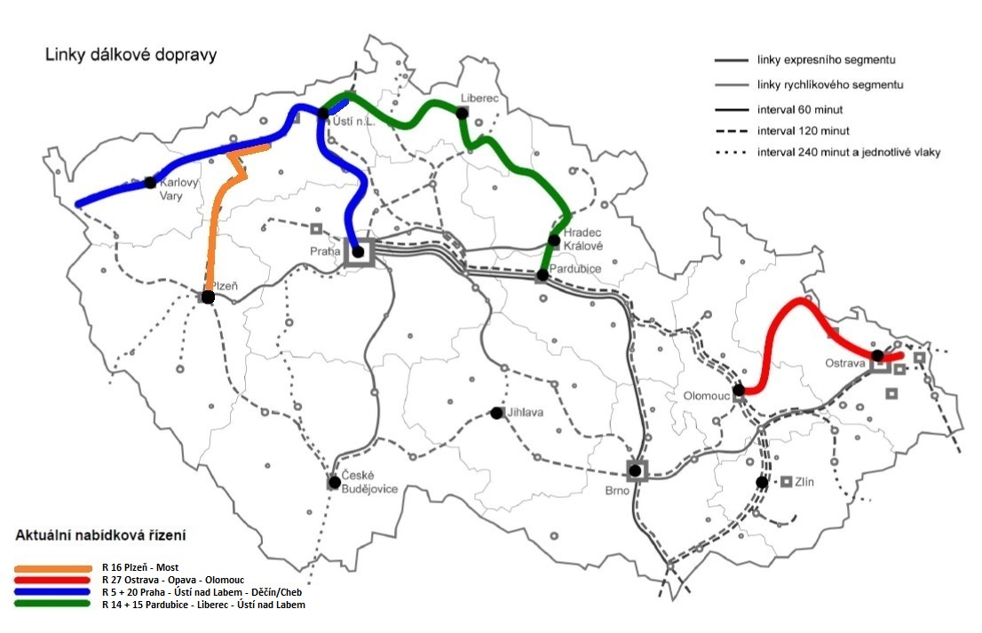

Zákon č. 194/2010 Sb., o veřejných službách v přepravě cestujících a o změně dalších zákonů.
V oblasti železniční dopravy není obvyklé, že dopravci podávají nabídky do nabídkových řízení již s disponibilními vozidly, která by bylo možné zcela operativně nasadit na předmětné dopravní výkony, neboť každá národní síť a do určité míry i každá linka je specifická. Zpravidla dochází k pořizování vozidel (resp. zaktivnění příslušných smluv na dodávku vozidel) až na základě uzavřené smlouvy o veřejných službách. Pokud objednatel požaduje nová nebo výrazně modernizovaná vozidla je proto potřebné, aby od uzavření smlouvy do zahájení provozu uplynula doba, potřebná pro dodávku nebo výraznou modernizaci vozidel.
Nařízení č. 1370/2007 o veřejných službách v přepravě cestujících a o zrušení nařízení (EHS) č. 1191/69 a 1107/70.
Článek 7 odst. 2 nařízení.
České dráhy, a.s.
Operační program Doprava pro programovací období 2014-2020.
Názvy a čísla jednotlivých linek viz příloha k tomuto materiálu.
Při současných cenách vozidel lze očekávat, že investiční náklady pro obnovu vozidlového parku na jedné lince dálkové dopravy střední velikosti mohou dosáhnout 1,5-3 mld. Kč podle počtu nasazených vozidel a obratových možností. Odpisy bez zahrnutí finančních nákladů pak dosáhnou u takovéto linky při lineární třicetileté odpisové době 45-90 mil. Kč ročně.

